**Федеральное государственное автономное образовательное**

**учреждение высшего образования**

**«Национальный исследовательский университет ИТМО»**

Факультет программной инженерии и компьютерной техники

Программирование

**Лабораторная работа №7**

**Вариант 3305**

**Студент**: Смородин Владислав Вадимович

**Группа:** P3122

**Преподаватель**: Вербовой Александр Александрович

САНКТ-ПЕТЕРБУРГ

2024

Задание:

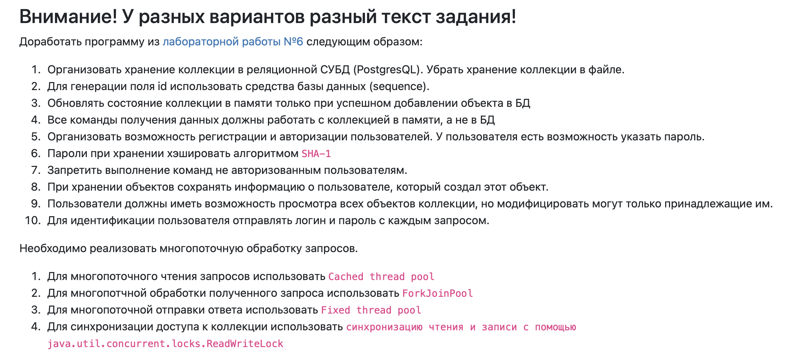

**Код:**

<https://github.com/ytenen/programming/tree/586029e6248ca411e308f475b30137aea65e78bb/Lab7Last>

**Вывод:**

В ходе выполнения работы были получены навыки создания соединения с базой данных, хранения в ней данных, используемых программой, внедрения многопоточного подключения к серверу, синхронизации данных между потоками.